ООО "Добрый город" помогает бездомным животным найти новых хозяев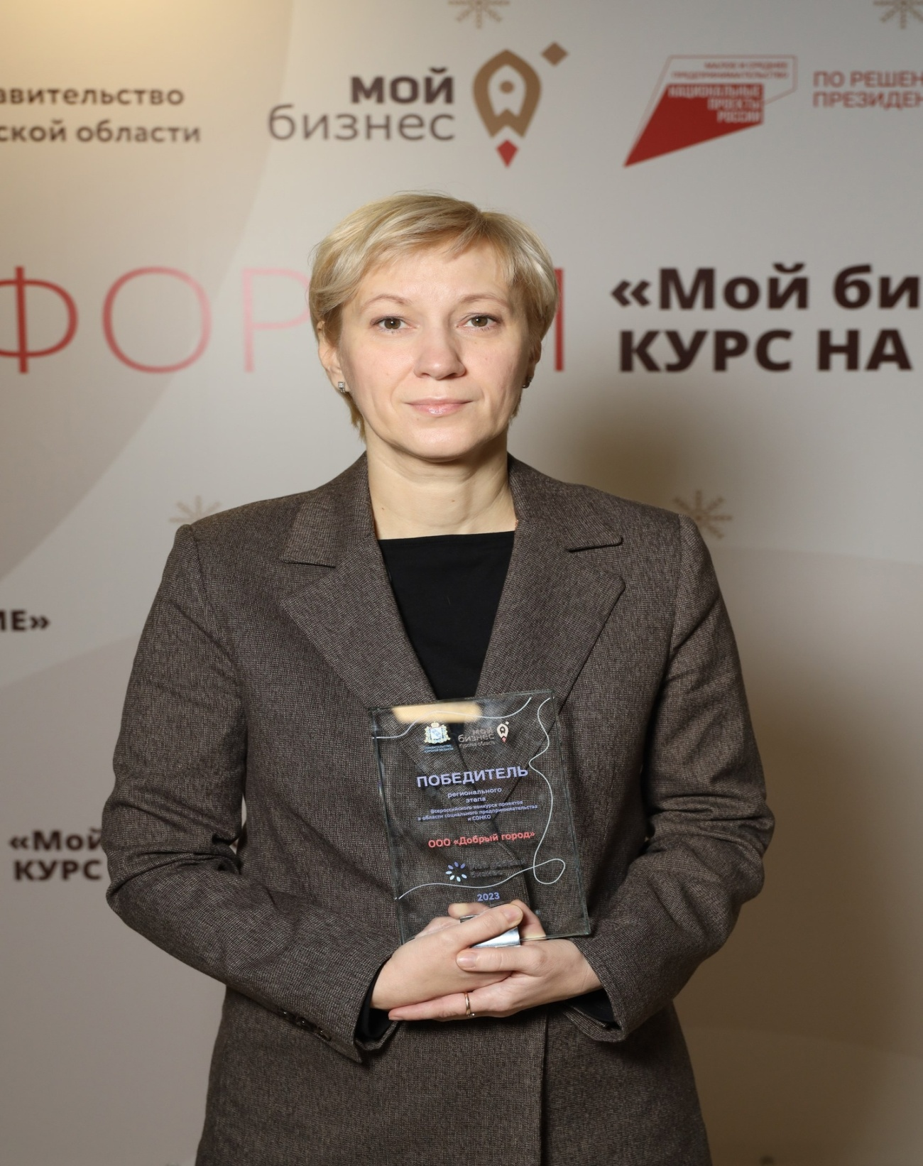
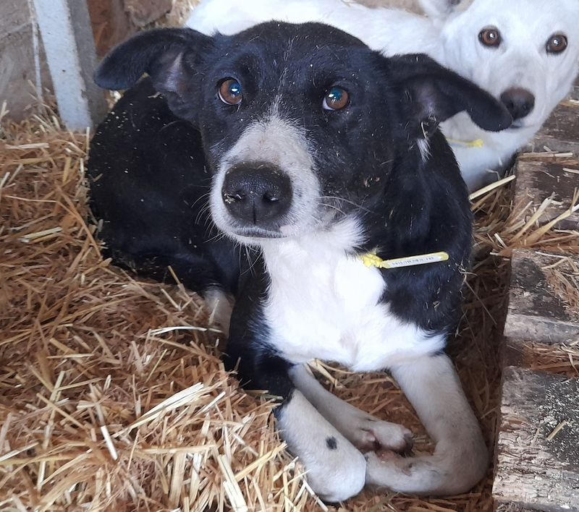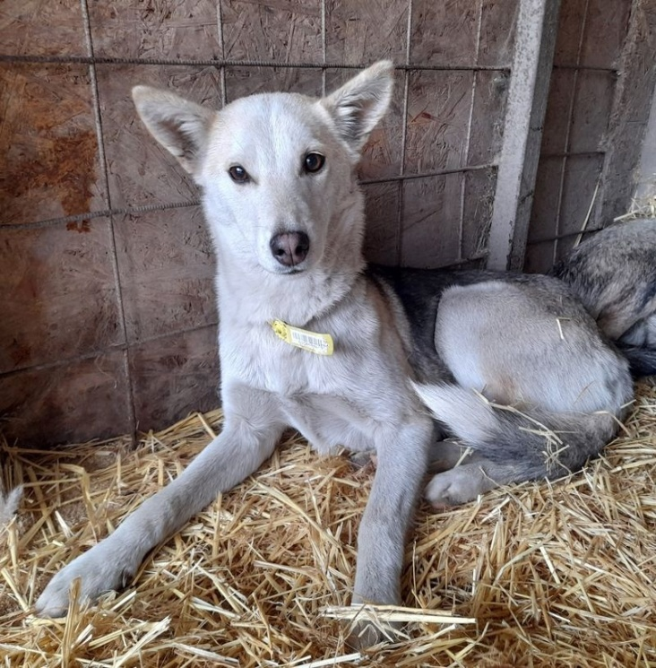
Продолжаем публиковать истории успеха социальных предпринимателей Курской области – победителей регионального этапа Всероссийского конкурса проектов в области социального проектирования «Мой добрый бизнес».
Директор ООО «Добрый город» Горючкина Елена Владимировна победила в номинации «Лучший проект в сфере разработки технических средств реабилитации и IT технологий, направленных на решение социальных проблем общества» с проектом «Приют для животных без владельцев».
В 2019 году Елена Горючкина создала частный приют для бездомных животных. Здесь налажена система их социализации для дальнейшего пристройства в семьи, во взаимодействии с ветеринарными клиниками проводятся лечение и реабилитация животных, попавших в беду, организована информационная работа по поиску владельцев для питомцев приюта. Сотрудники в дальнейшем стараются отслеживать их судьбу в новых семьях.
Кроме непосредственной помощи животным, оказавшимся в трудной жизненной ситуации, проект Елены Горючкиной решает еще одну важную социальную задачу – формирует у населения добросердечное и ответственное отношение к животным. К общению с питомцами и оказанию им помощи активно привлекается молодежь – воспитанники детских садов, обучающиеся школ, средних и высших учебных заведений.
Региональный этап Всероссийского конкурса проектов в области социального проектирования «Мой добрый бизнес» организован по нацпроекту "Малое и среднее предпринимательство".

